# 道医按揉祛病术诀

降压诀

高血压病不可怕，三个穴位搞定它；

太溪太冲加曲池，每穴不少二百下。

坚持按摩两月余，终生抛弃降压药。

若添杞菊地黄丸，降压明目祛肝火。

感冒诀

感冒发烧司空见，吃药打针家常饭；

肺俞拔罐按风池，降服感冒弹指间。

耳鸣诀

两耳嗡嗡听力降，肝火肾虚两堵墙；

太冲行间和听会，三穴联扑肝火旺。

若因肾虚耳鸣响，太溪耳门威力强；

坚持按揉六七天，肾气充盈消症状。

哮喘诀

哮喘本是外邪侵，好发三夏与冬春；

预防为主抓关键，补气防感防过敏。

哮喘痛苦在复发，治本重在补气血；

刺激合谷和肺俞，补足气血哮喘傻。

冬春哮喘由风寒，注重温阳即了然；

艾灸关元足三里，脾俞拔罐太溪按。

夏季哮喘因暑湿，按揉合谷足三里；

肺俞印堂阴陵泉，按摩一季哮喘离。

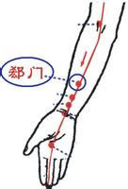

心绞痛诀

老者最怕心绞痛，稍有不慎就丧命；

学会呼救很必要，按摩郄门奏神功。

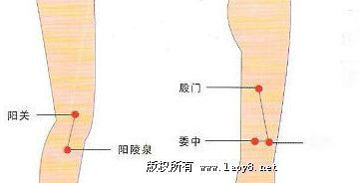

排毒诀

人体排毒膀胱经，殷门委中要畅通。

坚持按摩促宣泄，毒素排出一身轻。

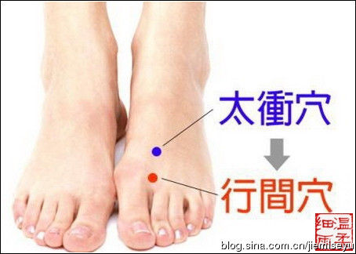

舒肝排气诀

郁闷焦虑莫担心，太冲行间为功深。

每晚按摩五分钟，冲天怒气不伤身。

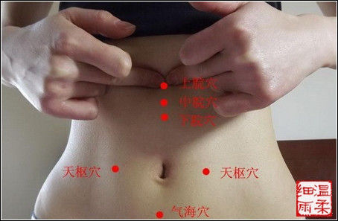

减肥诀

心脑肝胆糖尿病，肥胖开路是先锋；

人身自有减肥药，别听广告瞎折腾。

中脘天枢两穴位，饭后按摩三分钟。

睡后起前勤摩腹，腰身苗条赛明星。

惹上肥胖莫心耽，穴位刺激功效显；

吃点自制二陈散，疗效巩固不反弹。

注：二陈散配方：

半夏、橘红各15克，白茯苓9克，甘草5克。

按此比例，磨细混合，或制成胶囊即可。

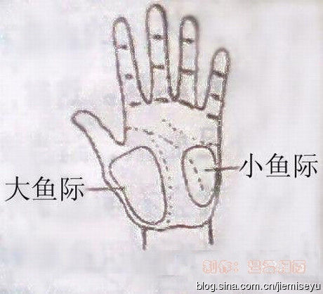

糖尿病诀

得了糖尿不可怕，云苓泡水当茶喝；

再配四个天敌穴，消渴顽症定能克。

上消燥热伤肺腑，口渴多饮小便多；

按摩鱼际和太溪，胰俞拔罐十分钟。

中消胃燥津液伤，口渴尿多便秘常；

调理中消补胃阴，胰俞内廷太溪强。

祛除热邪内廷功，一天两次按摩通；

上午起就未经旺，迎头痛击效最明。

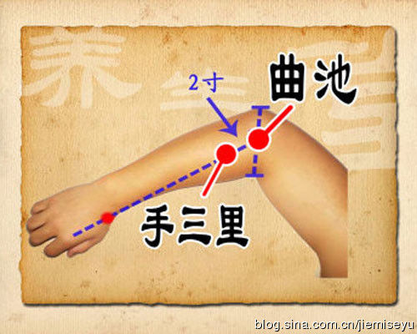

颈椎好了诀

何因导致颈椎痛？骨骼肌肉不平衡；

刺激风府手三里，一朝疼痛无踪影。

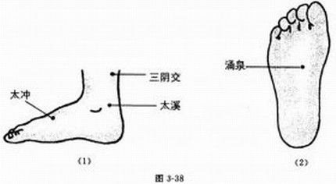

调制更年期诀

女人最怕更年期，烦躁失眠性欲低；

症状全由阴虚致，六味逍遥能补益。

坚持按摩两穴位，太溪太冲为功奇。

肾阴补足精神爽，一生不知更年期。

补肾诀

人体瑰宝属肾经，后天赔补胜遗赠；

太溪复溜涌泉穴，各怀绝技显奇能。

头晕耳鸣腰酸疼，性欲减退牙松动；

只需按摩太溪穴，诸多症状一扫清。

膀胱阴道前列腺，流产后遗诸病变；

都是肾虚惹得祸，按莫复溜奇效现。

脚底奇穴属涌泉，可止鼻血降血压；

头目胀疼也可疗，茱萸贴敷平哮喘。

房中诀

人体自有威而刚，性福何须求药方；

肾俞关元阴陵泉，坚持按摩就壮阳。

阳萎早泄羞难言，气血不足是关键；

关元气海足三里，按摩令尔挺而坚。

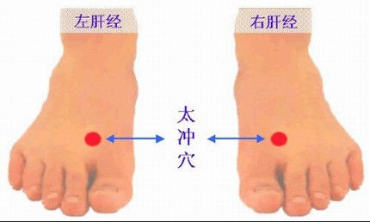

皮肤清洁

灰头土脸皮偏黄，任尔清洗也不爽。

实因胆经有淤塞，油脂代谢不正常。

每晚坚持敲胆经，还要保持心舒畅。

配合点揉太冲穴，一朝肤净面目爽。

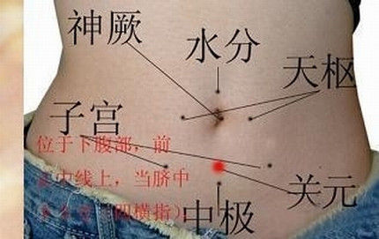

祛痘

脸颊前额痘痘生，色红肚胀口气重。

全因胃火炎上致，时有灼津便不通。

穴位按摩实有效，首选天枢与内廷。

内庭本是胃荥穴，荥主身热泄胃火。

天枢一穴兼两经，能调大肠促便通。

早上起床拇指按，内廷天枢两分钟。

每餐饭后半小时，再按天枢两分钟。

多喝开水促排毒，烦人痘痘无影踪。

额头两边痘痘生，肝气郁结所支撑。

求助气海太冲穴，每晚按摩五分钟。

气海本是性母祖，除肝淤滞协太冲。

太冲疏理调肝气，肝气不郁痘不生。